 | ESCOLA DE EDUCAÇÃO BÁSICA IDEAU  SANTA CLARA  Matrícula CEED nº 1288  Rua Jacob Gremmelmaier, 215 - Getúlio Vargas – RS  Fone: (0xx)54 3341-6600 / 3341-4660 | 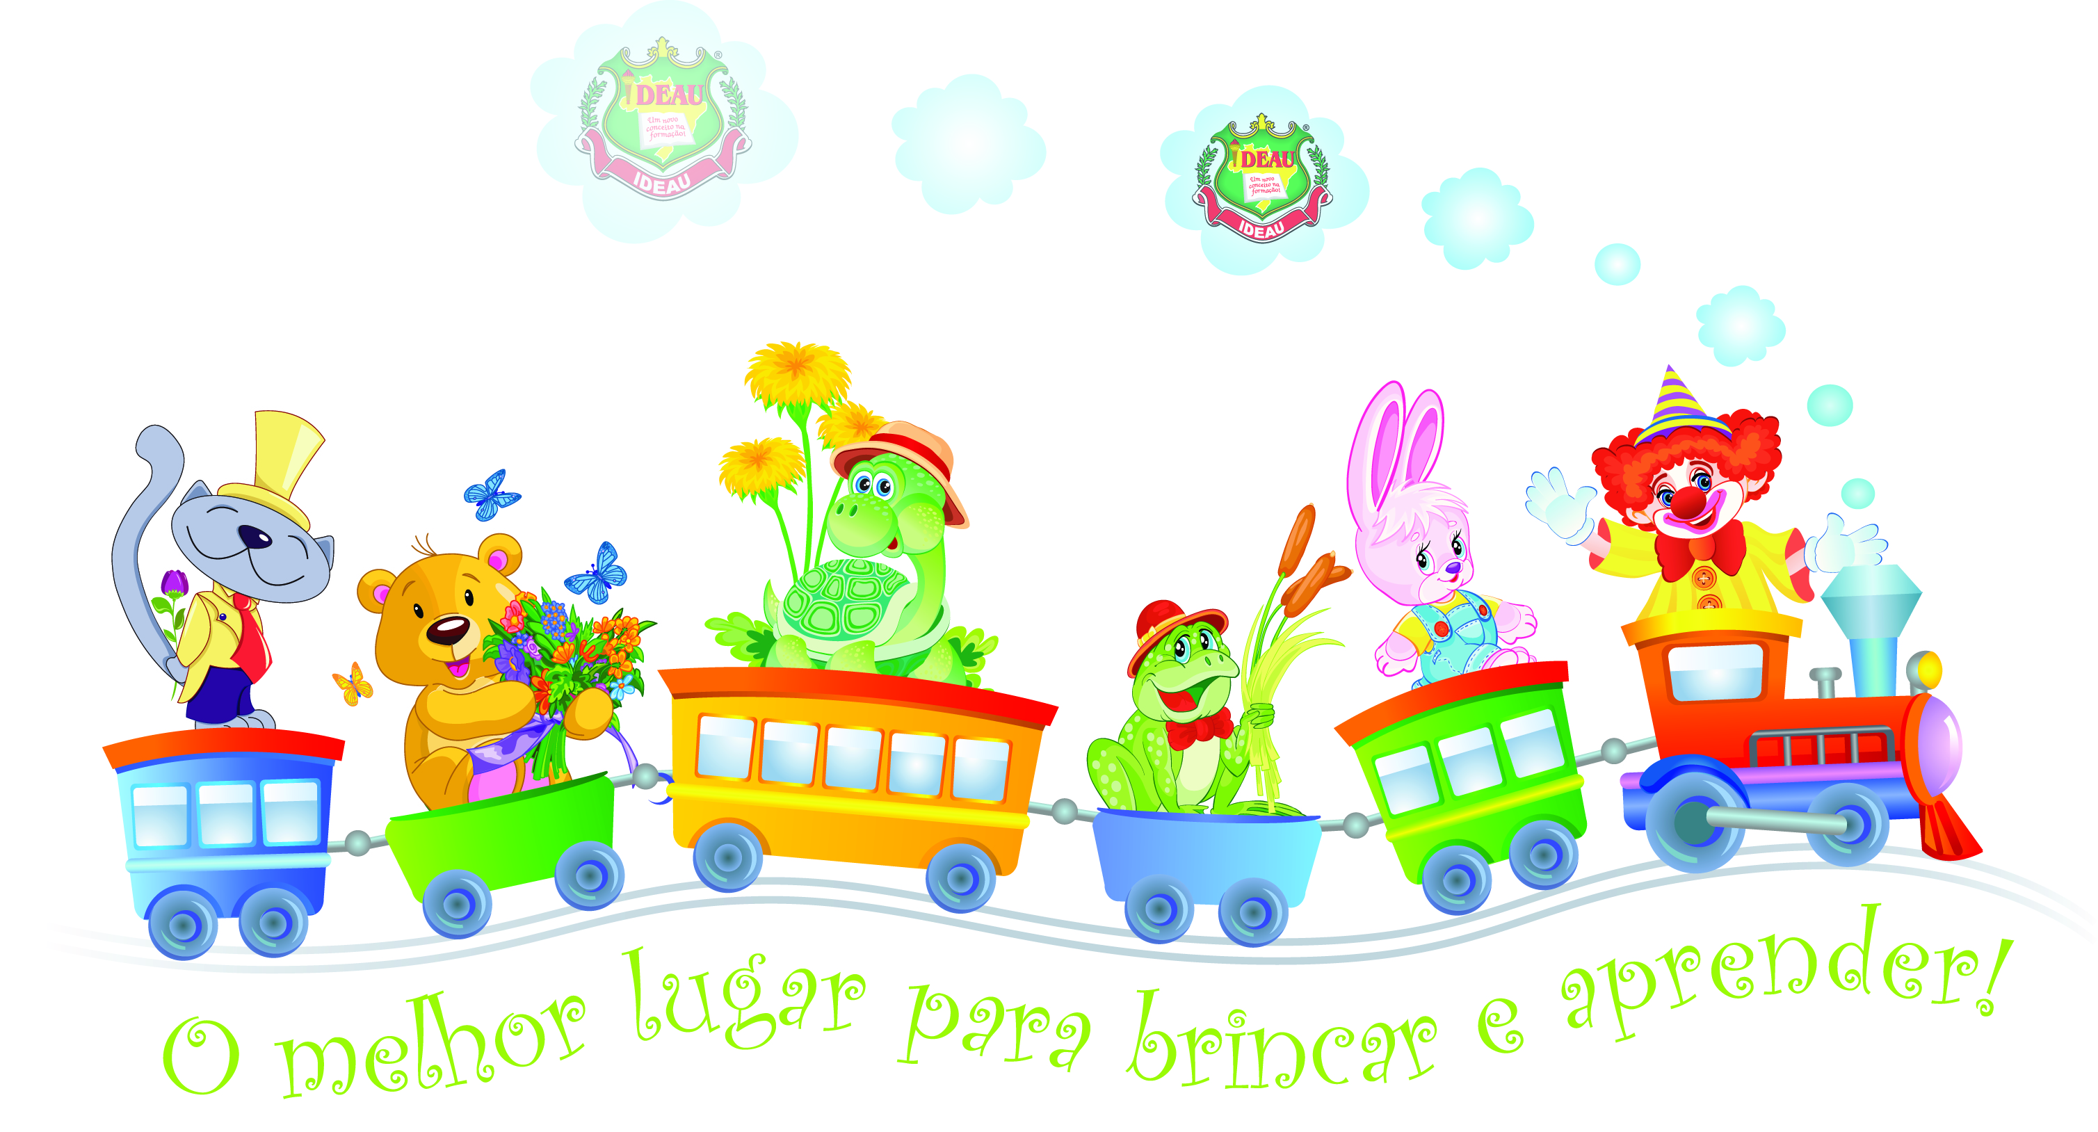
LISTA DE MATERIAL ESCOLAR 2021

ENSINO FUNDAMENTAL – 2º ANO

Lições que guiam sonhos!

Na MOCHILA:
- 3 cadernos (tipo brochura, grande, 48 folhas), de preferência capa dura, com margem, identificados como Tema de Casa, Tema de Aula, Produção Textual e Ortografia;
- 1 caderno de CALIGRAFIA,(tipo brochura, pequeno, ¼ (observar atrás se tem esta especificação que é o tamanho da linha), de preferência capa dura;
- 1 ESTOJO com: 1 apontador, 1 borracha, 3 lápis pretos, 1 tb de cola 40gr, 1 tesoura sem ponta, de preferência Acrilex;
- 1 ESTOJO com: lápis de cor e 1 jogo de canetinhas;
- 1 caderno de DESENHO grande, de preferência capa dura;
- 1 pasta com aba e elástico;
- 1 régua 30 cm dura, transparente;
- 1 álcool gel;

NA LANCHEIRA :
- 1 toalha/guardanapo para o lanche;
- Squeeze ou um copo com bico com água (deverá ficar na lancheira);
- Bebida e Lanche;
IMPORTANTE!
Os Livros Didáticos e as obras literárias do Projeto Cultivando Leitores serão comercializados pela FTD, via e-commerce, e entregues nas residências. Em breve, no site da Escola, terá o passo a passo para a realização da compra do material.
www.ideau.com.br – Getúlio Vargas - Ensino – Educação Básica – Lista de Materiais.

Uma SACOLA contendo:
- 1 livrinho de história infantil;
- 1 jogo de Lápis de cor Ecogiz – Faber Castel;
- 1 minidicionário;
- 1 gibi (sugestão Turma da Mônica);
- 1 jogo de tinta guache;
- 1 cola bastão;
- 1 pincel chato nº 8 ou 10 e pano para limpá-lo;
- 1 caixa de massa de modelar SOFT (base amido);
- 1 pote vazio, com tampa;
- 1 caixa de clips no. 2/0;
- 1 jogo pedagógico Material Dourado 111 peças em madeira em pote de sorvete;

Esta lista encontra-se disponível na Secretaria da Escola e no site www.ideau.com.br

O uso do UNIFORME COMPLETO é OBRIGATÓRIO para todos os dias de aula e atividades extraclasse e poderá ser adquirido na Loja de Uniformes da Escola.

IMPORTANTE:
- Dia 08/02/2021 - Início das aulas às 13h 10min;
- Dia 18/02/2021 – Reunião de Pais às 19h - A presença dos pais é imprescindível!
- Horário das aulas de 2ª a 6ª feira: 13h e 10min às 17h e 10min;
- A agenda escolar será fornecida pela escola no início do ano letivo;
- Identificar com o nome do estudante em todos os materiais e uniformes.

